ОТЧЕТ
МБУ « ЦКД Лучевого сельского поселения Лабинского района»
о проведенном мероприятии.
«Смеяться, право не грешно!», развлекательная программа

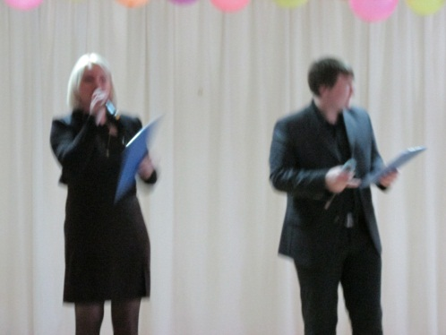
2 апреля 2015 года в 13⁰⁰ ч. в клубе поселка Новолабинский для детей и подростков была проведена развлекательная программа «Смеяться, право не грешно!», совместно с МБУ КЛКЦ филиалом Мирненского Дома культуры, который представил концертную программу участников детской художественной самодеятельности «Пусть всегда будет мир».
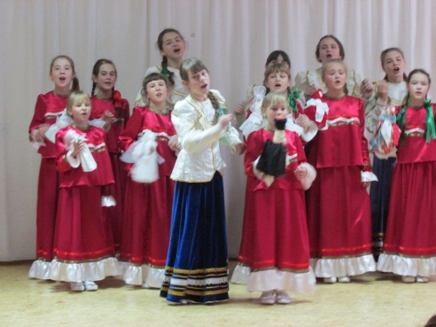
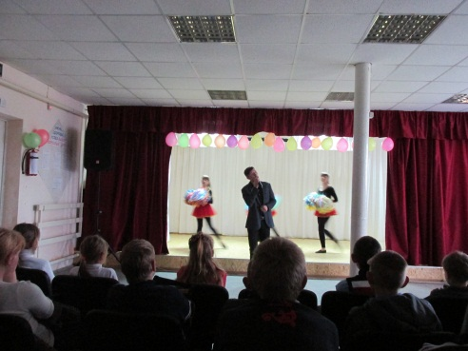
Ведущие концерта создавали приятную атмосферу поднятого настроения. Артисты детской вокальной группы «Веснушки» и «Непоседы» дарили зрителям замечательные песни о Родине, о школе, о родной Кубани. В исполнении танцевальной группы ребята увидели задорные танцы. Дипломанты II степени Краевого конкурса «Кубанский казачок - 2015» показали казачий обряд «Кукольная свадьба». С огромным интересом зрители встречали победителей районного конкурса «Свежий ветер» реп-группу «Фиеста». Так же была проведена интерактивная игра, в которой все участники плыли по морю на корабле и управляли им.
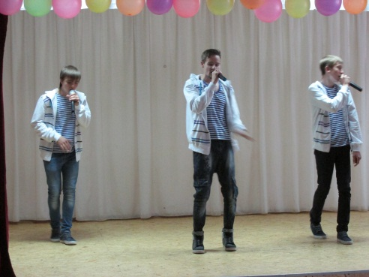
В заключение для ребят была проведена игровая программа на которой все были участниками: выявили кто громче всех может хохотать, отвечали на веселые ворсы на тему русских народных сказок, заполняли «Смешной тест», играли в «Музыкальную резиночку».
Большое впечатление, конечно, произвело выступление гостей из п. Мирный. Дети с замиранием слушали и смотрели на предоставленные номера художественной самодеятельности. Ведь перед ними выступали такие же дети и подростки, как они сами.
На мероприятии присутствовало 31 человек.

